РОССИЙСКАЯ ФЕДЕРАЦИЯ ОМСКАЯ ОБЛАСТЬ
СОВЕТ ШЕРБАКУЛЬСКОГО РАЙОНА

Р А С П О Р Я Ж Е Н И Е

от 05 мая 2025 год № 7 - р

«Об утверждении графика личного приема избирателей депутатами Совета Шербакульского района Омской области I созыва»

В соответствии с Федеральным законом от 06.10.2003 года № 131-ФЗ «Об общих принципах организации местного самоуправления в Российской Федерации», руководствуясь решением Совета Шербакульского муниципального района № 59 от 26.02.2021 года «Об утверждении Регламента Совета Шербакульского муниципального района Омской области в новой редакции»:

1. Утвердить график личного приема избирателей депутатами Совета Шербакульского района Омской области I созывав новой редакции согласно приложению, к настоящему распоряжению.
2. Опубликовать настоящее распоряжение в газете «Наша газета».

Председатель Совета
Шербакульского района А. Н. Мосийчук

Приложение
к Распоряжению Совета Шербакульского района
Омской области от «05» мая 2025 года № 7-р

График
личного приема избирателей депутатами Совета Шербакульского района Омской области I созыва

ФИО депутата | Округ | Род занятий | Место приема | Дни приема
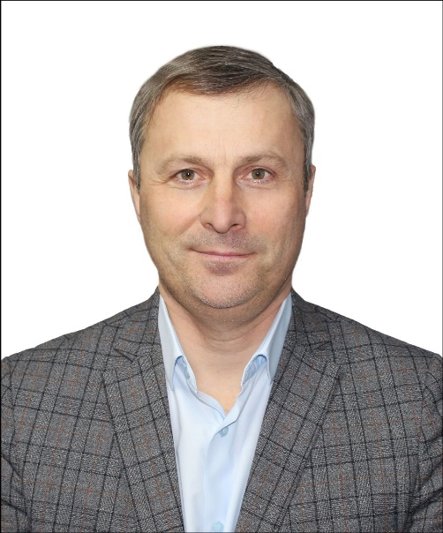 Миллер  Олег Александрович | № 1 р. п. Шербакуль: улица имени Горького от дома № 1 до дома № 11, от дома № 2 до дома № 12; улица имени Лермонтова от дома № 2 «а» и до конца, от дома № 1 и до дома № 5; улица имени Гайдара от дома № 3 и до дома № 3 «б», от дома № 2 и до дома № 10; улица имени Маяковскогоот дома № 2 и до дома № 10, от № 1 и до № 29; улица Восточная; улица имени Ленина от дома № 2 до дома№ 100, от дома № 1 до дома № 93; улица Базарная дом № 2; улица имени Гуртьева от дома № 1 до дома № 31, от дома № 2 до дома № 56; улица Советская от дома № 88 до дома № 102, дома № 97 «а», 99, 99 «б», 121 «а»; улица Береговая; дом по улице площадь имени Гуртьева № 4; улица имени Пушкина от дома № 1 и до дома № 13, от дома № 2 и до дома № 24. | Главный врач БУЗОО «Шербакульская центральная районная больница» | Административный  корпус БУЗОО «Шербакульская ЦРБ»,  кабинет главного врача,  р. п. Шербакуль,  ул. Гуртьева, д. 52  тел. 89081113493 | каждый понедельник  с 10.00 до 12.00 ч.
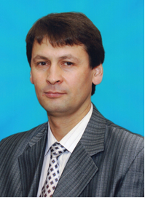Мосийчук  Александр Николаевич | № 2 р. п. Шербакуль: улица Молодёжная; улица имени Куйбышева от дома № 1 «е» до дома № 5 «з», от дома № 2 до дома № 12; улица имени Свердлова от дома № 1 «а» до дома № 25, от дома № 2 до дома № 26; улица имени Ворошилова от дома № 1 «а» до дома № 33, от дома № 2 до дома № 20; улица имени Чапаева от дома № 1 до дома № 13 «в», от дома № 2 до дома № 38; улица Школьная; улица Озерная; улица Базарная от дома №1 и до конца, от дома № 4 и до конца; улица имени Гагарина; улица имени Ленина от дома № 95 и до конца, от дома № 102 и до конца, улица Юбилейная, улица Рыбака. | Председатель Совета Шербакульского района Омской области | Администрация Шербакульского муниципального района, кабинет № 13,  Совета Шербакульского района Омской области,  р. п. Шербакуль,  пл. Гуртьева, д. 7  тел. 89831146935 | каждый понедельник  с 10.00 до 12.00 ч.
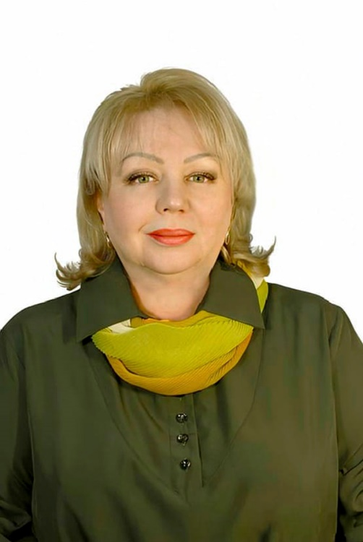Нечаева  Оксана Александровна | № 3 р. п. Шербакуль: улица Кирзаводская; улица имени 70 лет Октября; улица имени Кирова; улица имени Куйбышева от дома № 7 и до конца, от дома № 16 и до конца; улица имени Свердлова от дома № 28 и до конца, от дома № 27 и до конца; улица Рабочий поселок; улица Звездная; улица Советская от дома № 140 и до конца, от дома № 137 и до конца; улица имени Калинина от дома № 148 и до конца, от дома № 131 «а» и до конца. | Директор МБУ ДО «Шербакульская детская школа искусств» | Здание МБУ ДО «Шербакульская ДШИ», кабинет № 2,  р. п. Шербакуль,  ул. Чапаева, 27  тел. 89533943953 | каждый вторник  с 11.00 до 12.00 ч.
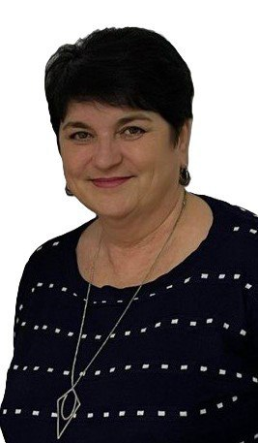  Толкачёва  Татьяна Алексеевна | № 4 р. п. Шербакуль: улица имени Ворошилова от дома № 35 и до конца, от дома № 18 «а» и до конца; улица Новая; улица имени Чапаева от дома № 13 «б» и до конца, от дома № 42 и до конца; улица имени Гуртьева от дома № 33 до дома № 61, от дома № 62 до дома № 112; улица Спортивная; улица Коммунальная; улица Советская от дома № 118 до дома № 138, от дома № 115 до дома № 135; улица имени Калинина от дома № 116 до дома № 144, от дома № 117 до дома № 131; улица Объездная; улица Строителей. | Директор Межпоселенческого Культурно–досугового центра муниципального бюджетного учреждения культуры «Шербакульская централизованная клубная система» | Здание МКДЦ МБУК «Шербакульская ЦКС»,  кабинет директора,  р. п. Шербакуль,  пл. Гуртьева, д. 1  тел. 89136234847 | каждую среду  с 10.00 до 12.00 ч.
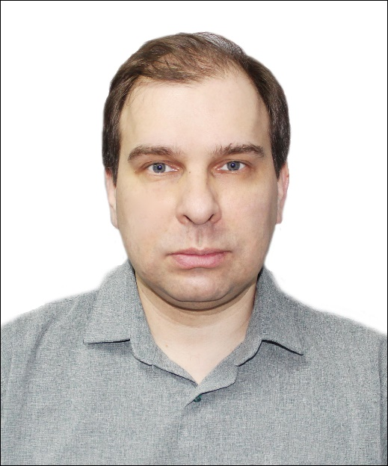  Гусельников  Роман Владимирович | № 5 р. п. Шербакуль: улица имени 60 лет ВЛКСМ; улица Чкалова от дома № 9 и до конца, от дома № 12 и до конца; улица имени Осипенко; улица Комсомольская; улица имени Пушкина от дома № 26 и до конца, от дома № 15 «а» и до конца; улица Советская от дома № 44 до дома № 60, от дома № 53 до дома № 87, от дома № 99 «а» до дома № 111, от дома № 108 до дома № 112; улица имени Калинина от дома № 48 до дома № 114, от дома № 51 до дома № 115;улица Переулок Зеленый; улица Победы; улица Берёзовая. | Учитель МБОУ «Шербакульский лицей» | Администрация Шербакульского городского поселения,  кабинет № 3,  р. п. Шербакуль,  пл. Гуртьева, д. 5 А  тел. 89507878983 | каждый вторник  с 14.00 до 16.00 ч.
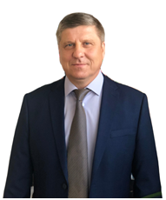  Шилов  Сергей Николаевич | № 6 р. п. Шербакуль: улица имени Чехова; улица имени Калинина от дома № 1 «ж» до дома № 49, от дома № 2 «в» до дома № 46 «а»; улица имени Гоголя; улица Степная; улица имени Горького от дома № 14 и до конца, от дома № 13 и до конца; улица Советская от дома № 1 до дома № 53 «а», от дома № 2 «а» до дома № 42; улица Чкалова от дома № 1 «а» и до дома № 7 «а», от дома № 2 «а» и до дома № 19 «а»; улица имени Лермонтова от дома № 12 «а» и до конца, от дома № 7 и до конца; улица имени Гайдара от дома № 16 и до конца, от дома № 5 и до конца; улица имени Маяковского от дома № 31 и до конца. | ИП Глава КФХ Шилов Сергей Николаевич | Контора ООО «ШИК»,  кабинет главы КФХ Шилова Сергея Николаевича,  р. п. Шербакуль,  ул. Советская, д. 30  тел. 89081041081 | каждый 1-й понедельник месяца  с 10.00 до 12.00 ч.
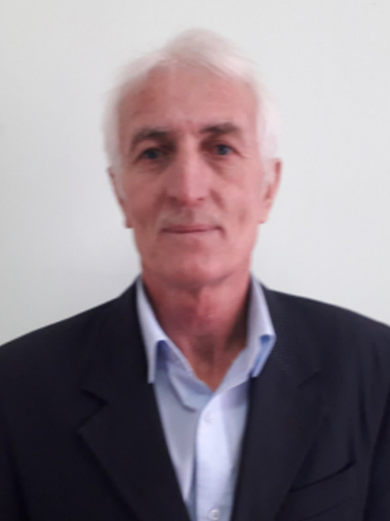  Дубс  Андрей Гергартович | № 7 село Александровское, аул Большой Искак | Учитель МБОУ «Александровская СОШ» | Администрации Александровского сельского поселения, кабинет главы,  с. Александровское,  ул. Ленина, д. 33  тел. 89043258837 | каждый четверг  с 10.00 до 12.00 ч.
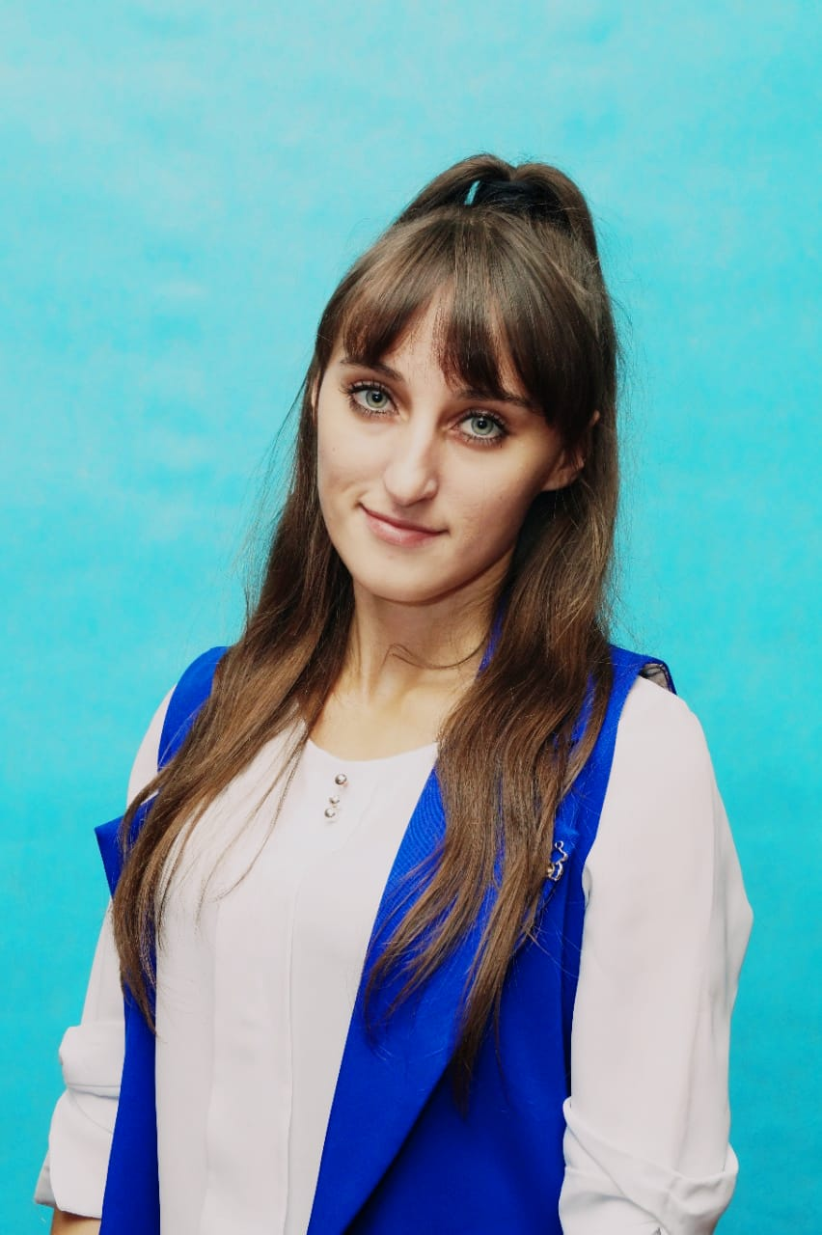  Вареница  Любовь Павловна | № 8 село Изюмовка, деревня Северное, деревня Вишневка, аул Койчубай | Учитель МБОУ «Изюмовская СОШ» | Администрация Изюмовского сельского поселения,  с. Изюмовка,  ул. Школьная, д. 27  тел. 89503397358 | каждый 1-й понедельник месяца  с 15.00 до 17.00 ч.
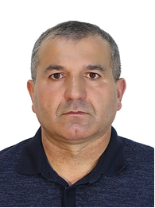  Гусейнов  Натик Тофик оглы | № 9 село Борисовское, деревня 1-е Комиссаровское, деревня Тарналы, деревня Комсомольское | ИП Глава КФХ  Гусейнов Натик Тофик оглы | Администрация Борисовского сельского поселения,  с. Борисовское,  ул. Советская, д. 17  тел. 89659700701 | каждая последняя пятница месяца  с 10.00 до 12.00 ч.
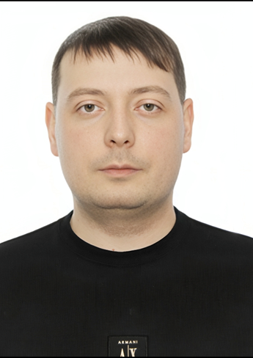  Бефус  Сергей Альфредович | № 10 село Бабеж, деревня Вербовка, деревня Больше-Васильевка, аул Артакшил | ИП Глава КФХ Бефус  Сергей Альфредович | Администрация Бабежского сельского поселения,  с. Бабеж,  ул. Строителей, д. 6  тел. 89609910256 | каждый понедельник  с 10.00 до 11.00 ч.
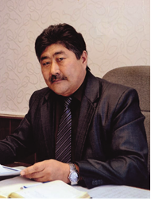  Аубакиров  Миделхан Амирханович | № 11 село Максимовка, деревня Ларга, деревня Путиловка, деревня Елизаветино, деревня Южное, деревня Центральное | Председатель СПК «Максимовский» | Здание Администрации СПК «Максимовский», кабинет директора СПК «Максимовский»,  с. Максимовка,  ул. Ленина, д. 2  тел. 89993293222 | каждый понедельник  с 08.00 до 10.00 ч.
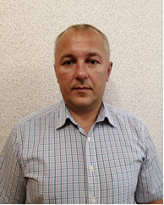  Рыбак  Владимир Петрович | № 12 село Екатеринославка | Директор ООО «Екатеринославская ЖКХ» | Здание АФ «Екатеринославское»,  кабинет директора  ООО «Екатеринославское ЖКХ»,  с. Екатеринославка,  ул. Устимука, д. 40  тел. 89081059047 | каждый понедельник  с 08.00 до 10.00 ч.
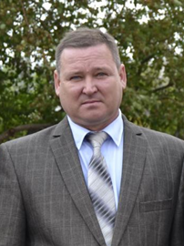  Родионов  Евгений Николаевич | № 13 деревня Крушановка, аул Кудук-Чилик, аул Шахат, деревня Новоскатовка, деревня Солнцево | Заместитель директора по АХР МБОУ «Екатеринославская СОШ» им. Лыхенко С. А. | Здание МБОУ «Екатеринославская СОШ» им. Лыхенко С. А.,  приёмная директора МБОУ «Екатеринославская СОШ»  им. Лыхенко С. А.  с. Екатеринославка,  ул. Школьная, 36  тел. 89514220577 | каждый вторник  с 10.00 до 12.00 ч.
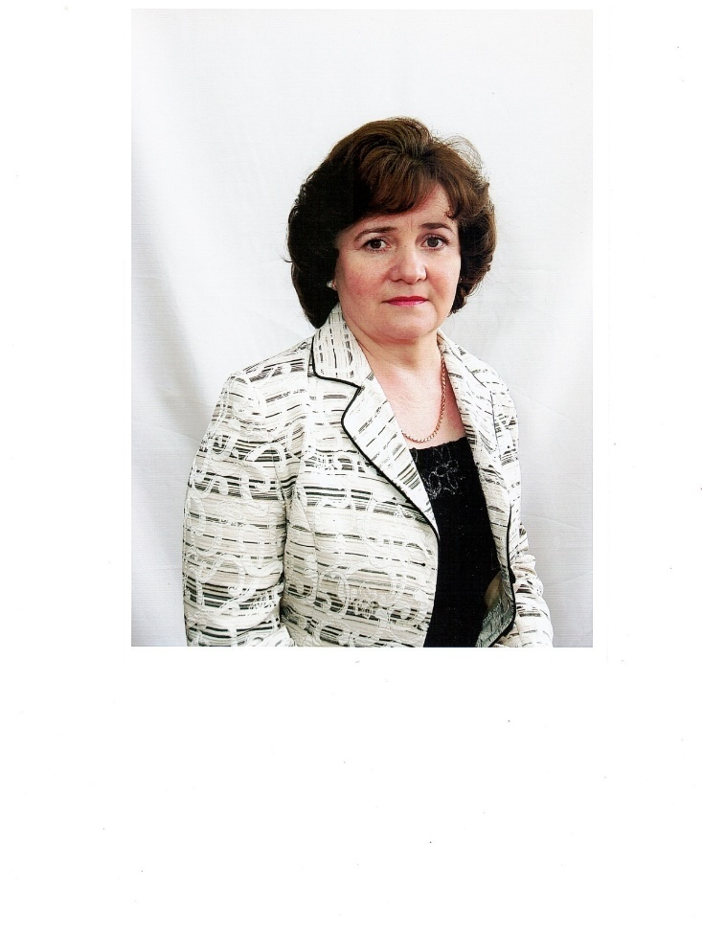  Альтенгоф  Ирина Фридриховна | № 14 село Красноярка, деревня Яблоновка, аул Карагаш, деревня Кокчинск, деревня Чадск | Директор МБОУ «Красноярская СОШ» | Здание МБОУ «Красноярская СОШ», кабинет директора МБОУ «Красноярская СОШ»,  с. Красноярка,  ул. Советская, д. 34  тел. 89236853991 | каждый понедельник  с 10.00 до 12.00 ч.
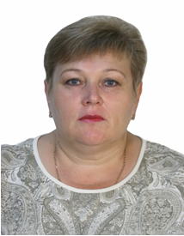  Ивасенко  Татьяна Николаевна | № 15 село Кутузовка, деревня Дубровка | Заведующая Кутузовским СДК, МБУК «Шербакульская ЦКС» | Здание Кутузовского СДК, кабинет заведующей Кутузовским СДК,  с. Кутузовка,  ул. Молодёжная, д. 45  тел. 89136419870 | каждый 1-й, 3-й вторник месяца  с 15.00 до 17.00 ч.
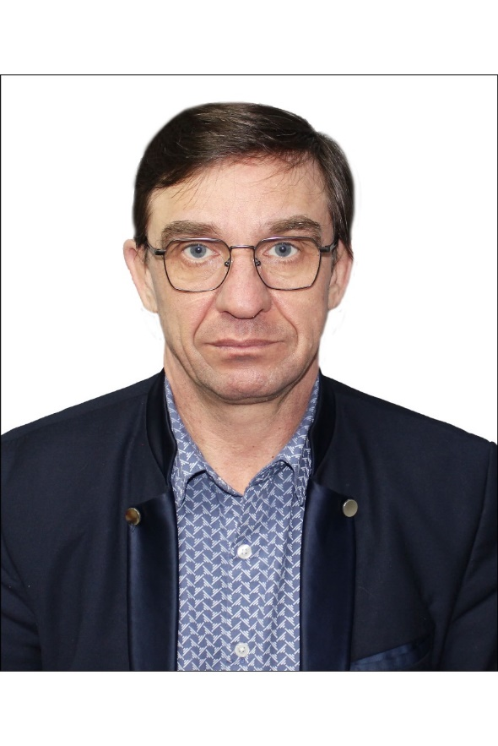  Мамонов  Юрий Николаевич | № 16 село Таловское, деревня Славянское, деревня Славянка, деревня Красный Восток. | Председатель СПК «Славянский» | Здание Администрации СПК «Славянский», кабинет директора СПК «Славянский»,  с. Таловское,  ул. Северная, д. 39  тел. 89514150785 | каждый четверг  с 15.00 до 17.00 ч.

